«Эти удивительные профессии».
Дата проведения: 06.12.2018 г.
Время проведения: 16.30-17.30

Участниками первой встречи стали воспитанники и родители старшей- компенсирующей, подготовительной и смешанной групп. Темой встречи стала тема: «Эти удивительные профессии». Целью мероприятия было создание условий для ранней профессиональной ориентации детей в ДОУ. Для проведения использован прием «погружение в профессию», где дети вместе с родителями могли попробовать себя в той или иной профессиональной области. Мероприятие происходило в игровой деятельности, как ведущей на этом возрастном этапе. В процессе игры были созданы определенные условия для реализации себя в разных профессиях. Работали профессиональные мастерские, организованные педагогами детского сада. Дети вместе со своими родителями попробовали себя в роли таких профессий как: кондитер, ювелир, парикмахер, археолог, модельер. После посещения мастер-классов, все участники собрались в музыкальном зале для презентации той профессии, в которой попробовали свои силы. Заключением стало вручение дипломов и подарков-сувениров детям, освоившим профессиональные умения в разных областях. В конце за столиками все участники клуба собрались обсудить прошедшее мероприятие за чашкой чая с ароматными вафельками, которые испекли юные кондитеры.
Методические разработки (конспекты мастер-классов, творческих лабораторий) в Приложении.
Сбор участников первого заседания клуба, жеребьевка и определение направления профессиональной мастерской
Фотоотчет первого заседания клуба «Гармония»
Тема: «Эти удивительные профессии»

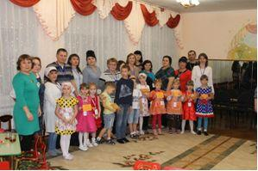
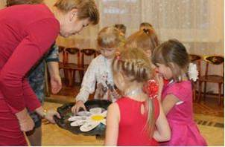

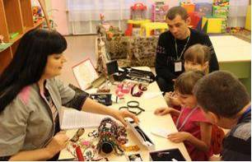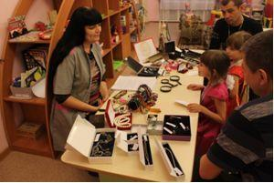
огн пп
Мастер – класс «Ювелир»
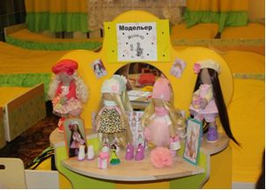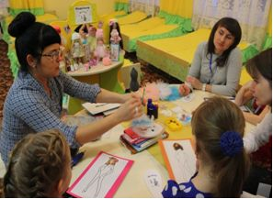
Мастер-класс «Модельер».
Мастер – класс «Парикмахер» Мастер – класс «Кондитер»
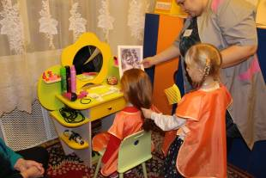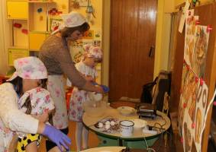
Мастер – класс «Археолог»
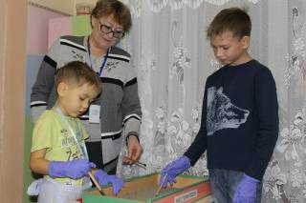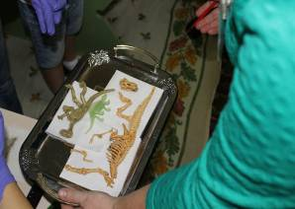
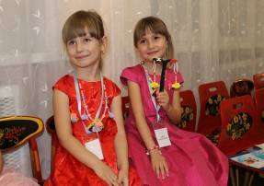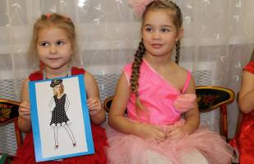
Презентация мастер –классов на общем сборе, награждение.
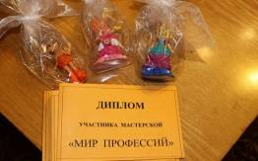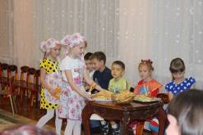
Отзывы родителей о заседании клуба:
«Спасибо большое, было очень интересно, и вы дали нам возможность побыть со своими детьми вместе в необычной обстановке» Мама Аксиньи Н.
«Спасибо большое за замечательное мероприятие!» семьи Наташи Г. и Ани С.
«Очень интересно», «Приглашайте нас на такие мероприятия», «Увидели работу педагогов с детьми – необычно, непривычно и интересно», «Окунулись в детство сами», «Даже не задумывались над тем, чтобы детям показывать разные стороны профессиональной деятельности», «Рядом с детьми почувствовали ответственность за результат совместного дела», «Задумался, что моей дочери нужно не только обеспечение едой, одеждой, но ей нужно моё внимание, моя поддержка», «Сделали вместе с дочерью украшение из бусинок, а радости испытал, как будто ей ожерелье подарил».
Такие отзывы после первого заседания родительского клуба вдохновили педагогов нашего ДОУ на работу по подготовке и проведению следующей встрече родителей в других возрастных группах.

